PENDIDIKAN KESEHATAN TENTANG BAHAYA MEROKOK

BAGI KESEHATAN REPRODUKSI REMAJA

DI SMA NEGERI 3 KOTA JAMBI

**KARYA TULIS ILMIAH**

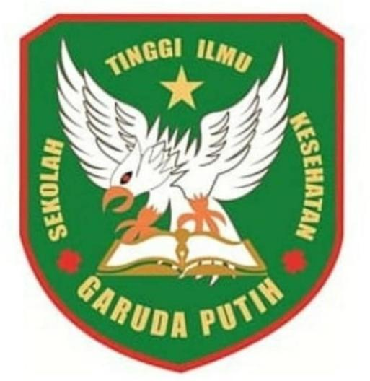

**DISUSUN OLEH :**

**VIVIE TIARA ANDHANI**

**NIM : 2020.21.1643**

**PROGRAM STUDI DIII KEPERAWATAN**

**SEKOLAH TINGGI ILMU KESEHATAN GARUDA PUTIH JAMBI**

**TAHUN 2023**